„Echt super, was Du machst!“
Engagement in der und für die Gesellschaft – Warum machen Menschen das eigentlich?
Arbeitsaufgaben
- Arbeiten Sie heraus, warum sich Farah Wardani und Rita Ayoub freiwillig und ehrenamtlich engagieren.
- Recherchieren Sie auf den Internetseiten www.herzkampf.de und/oder www. https://www.uni-passau.de/local-heroes/datenbank-local-heroes über das ehrenamtliche Engagement anderer Menschen und bereiten Sie eine Präsentation über deren Engagement vor.
Jede Frau kann Frieden schaffen
© Laban
Indem Frauen patriarchale Definitionen von „Frieden“ hinterfragen, zeigen sie, dass kein Frieden erreicht werden kann, wenn nicht alle Menschen beteiligt werden. Von der höchsten diplomatischen Ebene bis hin zum basisdemokratischen Level können Frauen Friedens- und Dialogprozesse mitgestalten. Wenn sie ihre Stimmen erheben, ebnen sie den Weg für andere Frauen und ermutigen diese, ebenfalls für Frieden einzustehen.
Weltweit und auch im Libanon sind Frauen vielen Formen der Geschlechter-Diskriminierung ausgesetzt: Sie haben nicht dieselben Rechte wie Männer, manche Mädchen werden zwangsverheiratet und Hausangestellten werden nicht selten ihre Pässe abgenommen. Vor diesem Hintergrund ist es wichtig, diejenigen Frauen zu würdigen, die sich für Frieden und Gleichberechtigung einsetzen. Frauen verdienen es, gesehen, gehört und respektiert zu werden!

Farah Wardani: Theater für den Frieden
Friedensarbeit hat viele Gesichter. […] Farah Wardani […] ist Schauspielerin und Psychologin. Vor 14 Jahren hat sie das Theater-Kollektiv Laban لَبَنْ gegründet. Die Organisation baut Brücken zwischen verschiedenen Bevölkerungsgruppen im Libanon. Solche Projekte werden dringend benötigt in einem Land, in dem der Bürgerkrieg tiefe Wunden hinterlassen hat.
Mithilfe von Theatermethoden setzen sich Farah und ihre Mitstreiter*innen für Veränderungen ein: Ihre Aufführungen halten der Gesellschaft den Spiegel vor und beleuchten bestehende Konflikte. Farah sieht im Theater „einen alternativen öffentlichen Raum, wo sich Menschen begegnen und Veränderungen anstoßen können“. Sie ist überzeugt, dass diese Methoden großes Potential haben, um Aufmerksamkeit für wichtige gesellschaftliche Themen zu schaffen, Versöhnung zu ermöglichen und die Vergangenheit zu bewältigen – Theater habe fast schon eine therapeutische Wirkung, so Farah. Es ermögliche den Menschen, neue Blickwinkel auf die Wirklichkeit zu gewinnen.
Eines möchte sie den nächsten Generationen von Friedensstifterinnen mitgeben: „Ich sehe es als unsere Verantwortung, starke und friedliche Gemeinschaften aufzubauen. Und die gute Nachricht ist: Wir Frauen haben die Macht, genau das zu tun!“

Rita Ayoub: Gewaltfreie Kommunikation
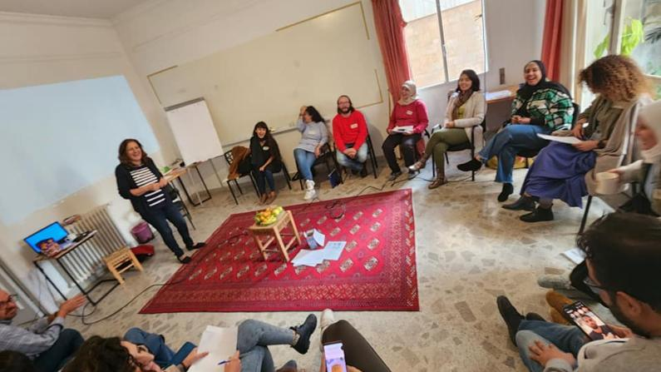
Im Libanon gibt es bis heute viele unterschiedliche Perspektiven auf den Bürgerkrieg. Das Land ist nach wie vor tief gespalten, was sich auf die Politik und das tägliche Zusammenleben auswirkt. Damit es trotz allem Räume für offenen Dialog geben kann, braucht es Expert*innen in gewaltfreier Kommunikation – Expert*innen wie Rita Ayoub. Rita setzt sich für die Versöhnung zwischen den verschiedenen Religionsgemeinschaften ein und wendet dabei die Methoden und die Philosophie der gewaltfreien Kommunikation an.
© forumZFD Lebanon
Sie ist überzeugt, dass uns Veränderungen in unserer Sprache dem Frieden näher bringen können: „Ich denke, dass wir zu einer friedlicheren Welt beitragen, wenn wir Kindern, Eltern und Lehrkräften gewaltfreie Kommunikation näherbringen und diese Methoden in der Gesellschaft insgesamt verbreiten. So ermöglichen wir es den Menschen, ihre eigenen Gefühle besser zu verstehen und Strategien zu entwickeln, damit umzugehen. Wenn ich mir darüber klar werde, was ich selbst brauche, dann nehme ich auch mehr Rücksicht auf die Bedürfnisse anderer. Das ist ansteckend, es ist wie ein Schneeball!“
Bereits seit über zehn Jahren setzt sich Rita dafür ein, gewaltfreie Kommunikation im Libanon, in Syrien und in der arabischen Welt zu verbreiten. Das habe ihr Leben verändert, erzählt sie: „Während der libanesischen Revolution habe ich Gesprächskreise mit 30 bis 40 Teilnehmenden organisiert, die keine Ahnung hatten von gewaltfreier Kommunikation. Die Kreise haben ihnen einen Ort gegeben, wo sie ihre Gefühle ausdrücken konnten, ohne dafür verurteilt zu werden – und das allein hatte schon eine unglaublich heilende Wirkung.“
Um Kreisläufe von Gewalt zu durchbrechen, empfiehlt Rita, die eigenen Gefühle zu erforschen und wertfrei zu kommunizieren. Von dort sei es nur noch ein kleiner Schritt, um sowohl auf die eigenen Bedürfnisse als auch auf die Bedürfnisse unserer Mitmenschen mehr Rücksicht zu nehmen. Ihr Rat: „Nimm deine Gefühle an – sie sind ein Teil von dir. Das hilft dir dabei zu erkennen, was du wirklich brauchst.“

vgl. https://www.forumzfd.de/de/lebanon/your-voice-and-actions-can-make-difference [letzter Zugriff am 13.02.2024]

